Інтернаціоналізація. Модуль i18n
https://vue-i18n.intlify.dev/

1. Встановлюємо бібліотеку
npm install vue-i18n@9

2. Створюємо папку з перекладами
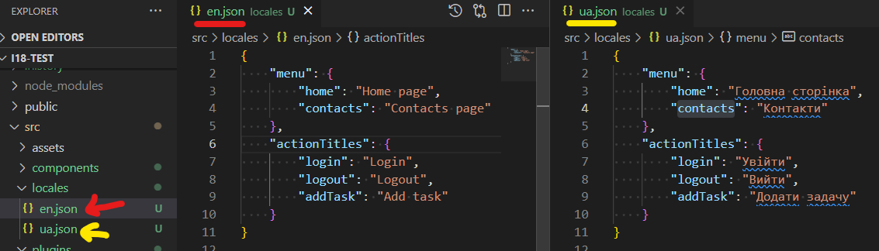
EN | UA
{  "menu": {  "home": "Home page",  "contacts": "Contacts page"  },  "actionTitles": {  "login": "Login",  "logout": "Logout",  "addTask": "Add task"  }  } | {  "menu": {  "home": "Головна сторінка",  "contacts": "Контакти"  },  "actionTitles": {  "login": "Увійти",  "logout": "Вийти",  "addTask": "Додати задачу"  }  }

3. Створюємо папку plugins->i18n.js
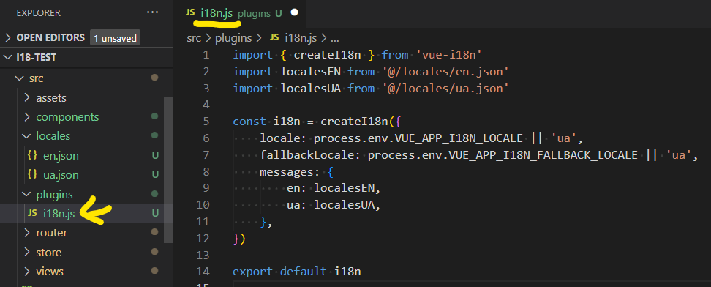
i18n.js
import { createI18n } from 'vue-i18n'
import localesEN from '@/locales/en.json'
import localesUA from '@/locales/ua.json'

const i18n = createI18n({
locale: process.env.VUE_APP_I18N_LOCALE || 'ua',
fallbackLocale: process.env.VUE_APP_I18N_FALLBACK_LOCALE || 'ua',
messages: {
en: localesEN,
ua: localesUA,
},
})

export default i18n

Створюємо об’єкт класу VueI18n , у якого є locale, fallbackLocale та messages. В locale ми вказуємо мову за замовчуванням, а в fallbackLocale мову яка завантажиться, якщо не зможе завантажитися мова з locale. У messages ми пишемо локалізацію всіх рядків , які нам потрібні.
4. Підключаємо i18n у main.js
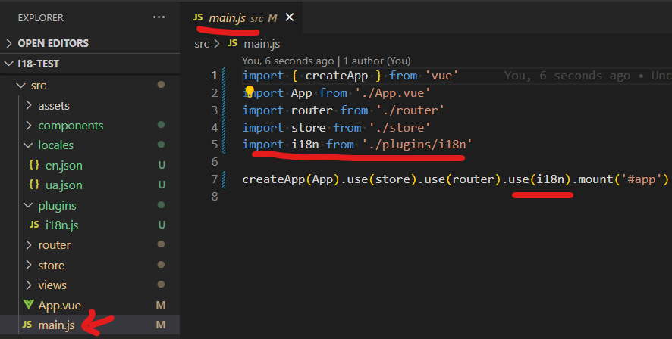
main.js
import { createApp } from 'vue'
import App from './App.vue'
import router from './router'
import store from './store'
import i18n from './plugins/i18n'

createApp(App).use(store).use(router).use(i18n).mount('#app')

5. Використовуємо
 | Приклад
Значення перекладів отримуємо з використанням  “$t(‘шлях_до_повідомлення’)” | <router-link to="/"> {{ $t('menu.home') }} </router-link> |  <router-link to="/contacts"> {{ $t('menu.contacts') }} </router-link>  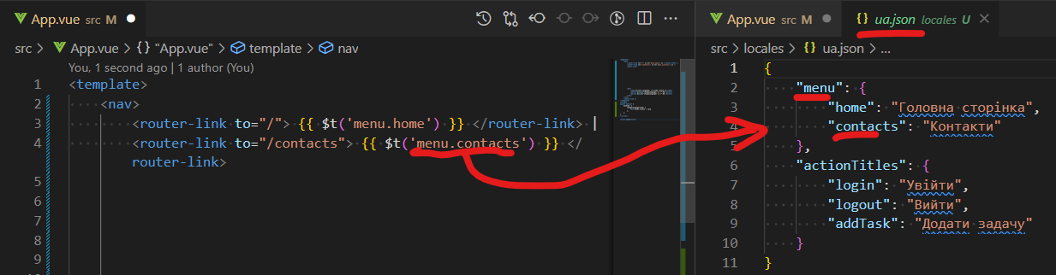
Доступ до об’єкта здійснюється з використанням “$i18n” | <span>Current language: {{ $i18n.locale }}</span>
Зміну мови здійснюється з використанням  “$i18n.locale = нова_мова” | this.$i18n.locale = lang
Приклад використання
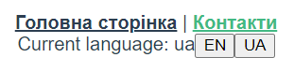 | 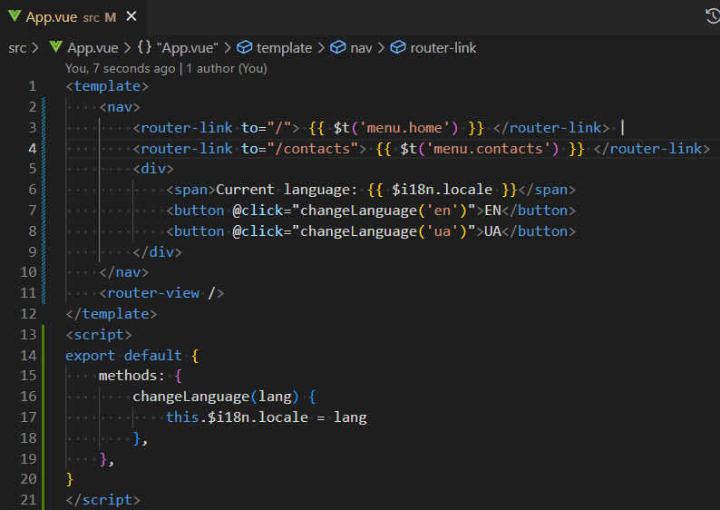

<template>
<nav>
<router-link to="/"> {{ $t('menu.home') }} </router-link> |
<router-link to="/contacts"> {{ $t('menu.contacts') }} </router-link>
<div>
<span>Current language: {{ $i18n.locale }}</span>
<button @click="changeLanguage('en')">EN</button>
<button @click="changeLanguage('ua')">UA</button>
</div>
</nav>
<router-view />
</template>
<script>
export default {
methods: {
changeLanguage(lang) {
this.$i18n.locale = lang
},
},
}
</script>

Створюємо функцію у якій міняємо значення поля local у об’єкта i18n.У $t() , ми вказуємо назву рядка , якого хочемо показати.
HelloWorld.vue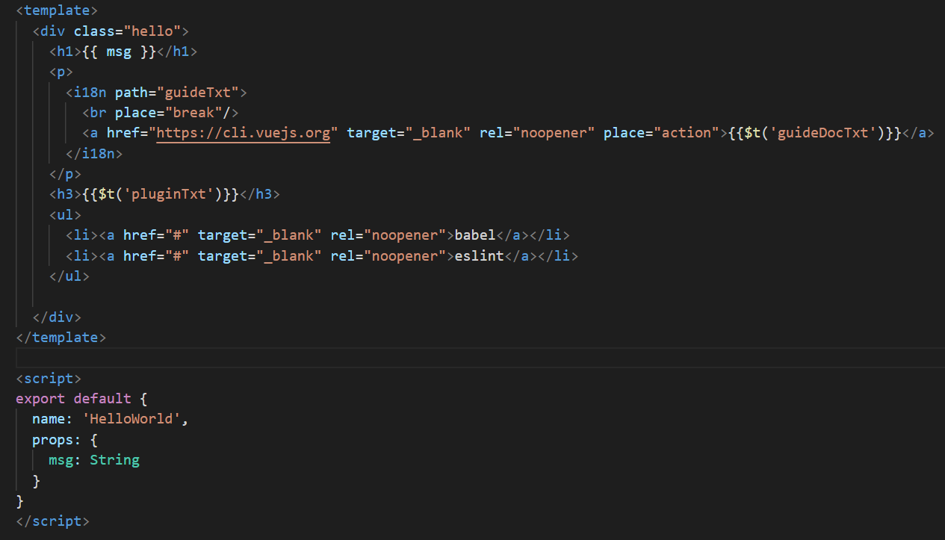
Для більш складніших текстів у яких може зустрічатися html розмітка використовують компонент i18n в якому ми задаємо path=”ключ нашого тексту”. У середені цього компоненту ми можемо писати html розмітку і вставляти її у нас текст за допомогою place
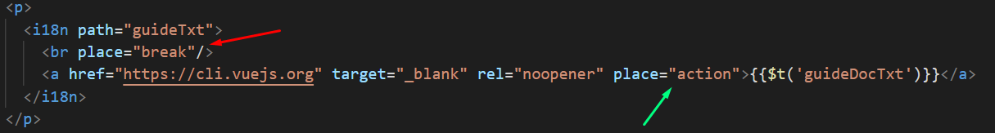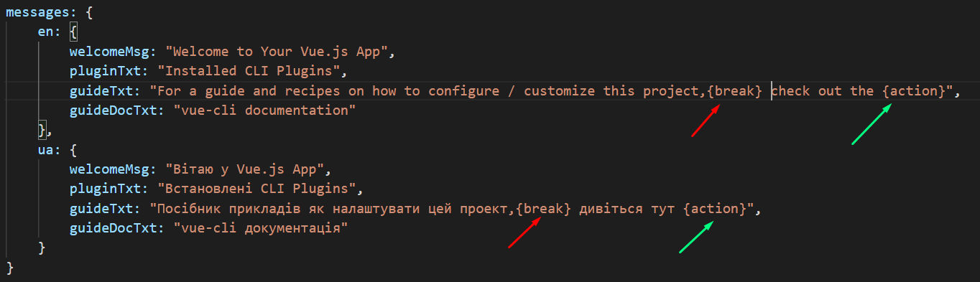

Приклад синхронізації декількох вкладок при перемиканні мови. Для цього при перемиканні мови ідентифіктор записуємо у localStorage і підписуємось на подію його зміни
1)при створенні беремо останній вибір з localStorage і підписуємось на зміну його значень  2)при зміні мови ідентифікатор записумо у localStorage | 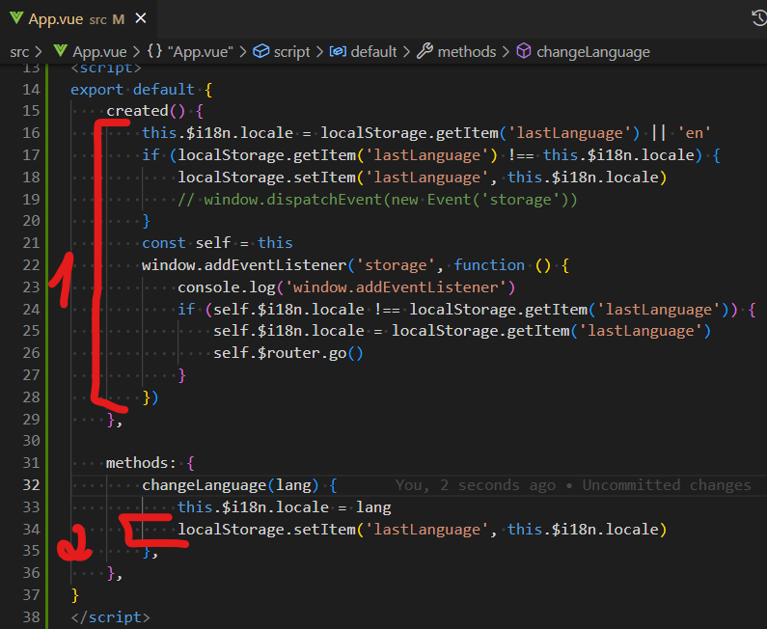
<template>
<nav>
<router-link to="/"> {{ $t('menu.home') }} </router-link> |
<router-link to="/contacts"> {{ $t('menu.contacts') }} </router-link>
<div>
<span>Current language: {{ $i18n.locale }}</span>
<button @click="changeLanguage('en')">EN</button>
<button @click="changeLanguage('ua')">UA</button>
</div>
</nav>
<router-view />
</template>
<script>
export default {
created() {
this.$i18n.locale = localStorage.getItem('lastLanguage') || 'en'
if (localStorage.getItem('lastLanguage') !== this.$i18n.locale) {
localStorage.setItem('lastLanguage', this.$i18n.locale)
// window.dispatchEvent(new Event('storage'))
}
const self = this
window.addEventListener('storage', function () {
if (self.$i18n.locale !== localStorage.getItem('lastLanguage')) {
self.$i18n.locale = localStorage.getItem('lastLanguage')
self.$router.go()
}
})
},

methods: {
changeLanguage(lang) {
this.$i18n.locale = lang
localStorage.setItem('lastLanguage', this.$i18n.locale)
},
},
}
</script>

